元素化合物相关方程式默写01
1、氯
氯气与金属铁反应：
工业制盐酸：
氯气与水反应：
次氯酸光照分解：
氯气的尾气吸收：
工业制取漂白粉：
漂白粉漂白原理：
工业制取漂白剂：
实验室制备氯气：
工业生产氯气：
【练习】下图中A～H均为中学化学中常见的物质，A、B、H是气体，它们之间有如下
转化关系。（反应中生成的水已略去）
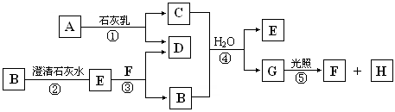
请回答以下问题：
（1）E是 ，F是 ，H是 。（填化学式）
（2）C物质在日常生活中可作 剂。
（3）写出反应①的化学方程式：

2、钠
钠与氧气的反应：
钠与水反应：
钠与硫酸铜溶液的反应
过氧化钠作为供氧剂：
碳酸钠 碳酸氢钠：
碳酸氢钠 碳酸钠：
氢氧化钠与少量二氧化碳：
氢氧化钠与过量二氧化碳：
将碳酸钠溶液逐滴滴入盐酸中___________________________________
将盐酸逐滴滴入碳酸钠溶液中___________________________________
少量碳酸氢钠溶液与氢氧化钙溶液反应___________________________
过量碳酸氢钠溶液与氢氧化钙溶液反应___________________________
侯氏制碱法：
【练习】下图是由短周期元素组成的一些单质及其化合物之间的转化关系图。常温常压下，D、F、K均为无色无刺激性气味的气体，B是最常见的无色液体，A是由单质C在D中燃烧生成的淡黄色固体。（反应中生成的部分物质已略去）
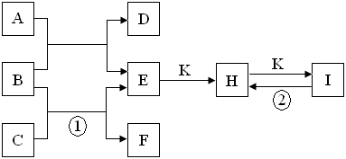
请回答下列问题：
（1）物质A的化学式为
（2）反应①的离子方程式为 ；反应②的化学方程式为 。

